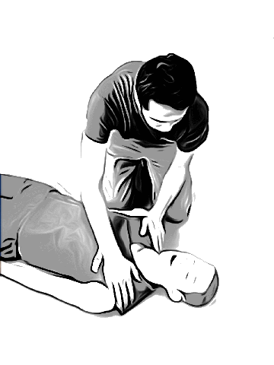
心肺苏醒法
- 确认反应  拍打肩膀并呼唤，确认是否有反应。 |  | 喂，喂，你没事吧？
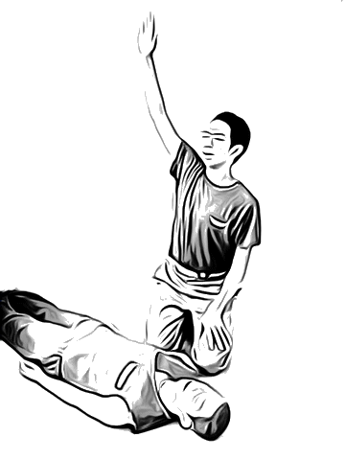  - 呼救。  大声的求助，  通知119和委托使用AED。 | 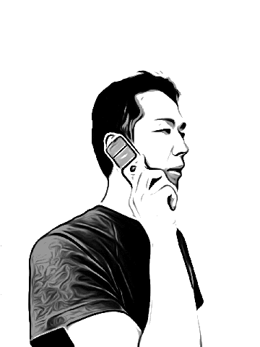  谁请过来！  通知119，请拿来AED！  请和会说日语的人一起过来 | 拜托我要救护车。  ○○(地址)有人倒下了。昏迷不醒。
- 呼吸的确认
确认是否有呼吸。
- 心脏按摩  如果没有了呼吸，  请立刻开始做心脏按摩。  用力快速的按压胸部中央。 | 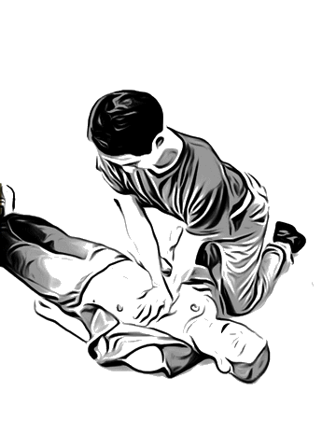 | 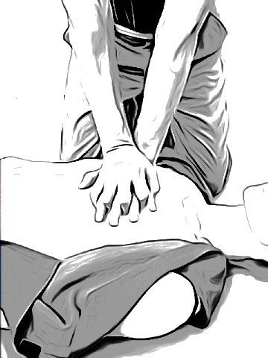
- 救护车到达之前持续心脏按摩。
  - 如果有了AED，开启电源贴上贴垫，冲击按钮开始忽闪忽灭的闪烁，请不要碰触到患者按下冲击按钮。然后继续做心脏按摩。
（AED；自动体外除颤器）

